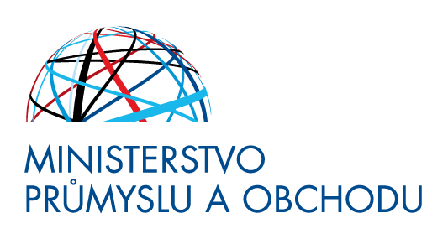

TISKOVÁ ZPRÁVA
Praha, 4. srpna 2021

Kraje mohou žádat o podporu z programu Obchůdek 2021+, který pomůže podnikatelům i obyvatelům venkova

Ode dneška, tedy od 4. srpna, až do 29. října 2021 mohou kraje žádat o podporu z programu Obchůdek 2021+, který připravilo Ministerstvo průmyslu a obchodu (MPO). Provozovatelé prodejen s potravinami a smíšeným zbožím v obcích do 1 000 obyvatel, resp. do 3 000 obyvatel, kdy v jednotlivých částech obce nežije víc než 1 000 lidí, v něm budou moci dostat finanční podporu na provoz až 100 000 Kč.

Podporu z programu Obchůdek 2021+ bude možné využít ve všech krajích České republiky kromě hlavního města Prahy. „Díky novému programu Obchůdek 2021+ udržíme obslužnost v obcích do 1 000 obyvatel s tím, že peníze půjdou koloniálům prostřednictvím krajů. Maximální dotace z programu pro jeden koloniál za jeden rok je sto tisíc korun,“ říká vicepremiér a ministr průmyslu a obchodu Karel Havlíček a dodává: „MPO tak prostřednictvím krajů podpoří obchůdky, které často představují jediná místa, kde se lidé v dané obci mohou setkávat.“

„Žadatel o dotaci se obrátí na kraj, ve kterém se malá prodejna nachází a je to právě kraj, který finanční podporu poskytuje. Kraje a starostové vesnic jsou garancí toho, že se podpora dostane přímo těm subjektům, které ji nejvíce potřebují,“ říká ředitel odboru podnikatelského prostření a obchodního podnikání Pavel Vinkler a dodává: „První výzvu vyhlašuje MPO právě teď, poslední v roce 2025. Do roku 2025 se v tuto chvíli počítá s celkovou částkou 195 milionů Kč. Podání žádostí i jejich hodnocení probíhá v systému AIS MPO. Chystáme i speciální webovou stránku k programu, kterou spustíme v nejbližší době.“

Dotaci může provozovatel obchodu použít například na mzdy, nájem, vytápění, osvětlení, internet či na náklady spojené s akceptací platebních karet. Prodejny se mohou zapojit i do projektu Česko platí kartou, kdy mohou využít platebního terminálu na šest měsíců zdarma. Terminál si mohou vyzkoušet bez jakýkoliv poplatků a pokud jim nepřinese to, co očekávají, mohou ho bezplatně a bez sankcí vrátit. Podrobnosti k projektu jsou na webu www.ceskoplatikartou.cz.

Program Obchůdek 2021+ je financován ze státního rozpočtu ČR. V rámci programu bude MPO vyhlašovat jednotlivé výzvy a kraje si mohou požádat o podporu. MPO krajskou žádost vyhodnotí a vydá rozhodnutí o poskytnutí dotace. Zájemci o dotaci se obrátí na kraje, které pomoc nejprve předfinancují a o proplacení dotace si požádají ex post. Více informací k programu je k dispozici zde.

